POTENCIAL DE PROLIFERAÇÃO DO AEDES AEGYPTI EM LAGOS DE CAPTAÇÃO

Letícia Vitória Bezerra da Cruz
Escola Estadual Berilo Wanderley
R. Gov. Valadares, s/n - Neópolis, Natal - RN
letivitoria06@gmail.com

Ana Clara Medeiros de Lima
Escola Estadual Berilo Wanderley
R. Gov. Valadares, s/n - Neópolis, Natal - RN
anaclaramlima12@gmail.com

Alice Nunes de Medeiros
Escola Estadual Berilo Wanderley
R. Gov. Valadares, s/n - Neópolis, Natal - RN
alicemedeiross015@gmail.com

Alessandro Dionisio da Silva
Escola Estadual Berilo Wanderley
R. Gov. Valadares, s/n - Neópolis, Natal - RN
alessandrosilw@gmail.com

Aline Veloso
SPO, Setor Policial, Área 5 Quadra 3 BL A, SHCS, Agência Espacial Brasileira – AEB, Brasília /DF
alineveloso@aeb.br

Mariana Rodrigues de Almeida
Universidade Federal do Rio Grande do Norte Campus Universitário - Lagoa Nova, Natal - RN, 59078-970
almeidamariana@yahoo.com

Ines Maria Mauad de Sousa Andrade
Escola Minas Gerais – Rio de Janeiro /RN
inmauad@gmail.com

RESUMO

Tendo em vista o aumento de casos de doenças transmitidas por mosquitos, alunas da Escola Estadual Berilo Wanderley decidiram investigar o motivo por trás do aumento dos casos: as lagoas de captação contribuem para a proliferação do Aedes aegypti? Determinadas a responder essa pergunta, desenvolveram um plano de ação. Armadilhas caseiras foram estrategicamente distribuídas e alimentadas com água própria da lagoa. Algumas na margem da lagoa mais próxima, outras em casa e no ambiente escolar. Além disso, a própria água da lagoa foi coletada para análise em laboratório. A cada passo, o cuidado em observar e registrar resultados revelou a força da metodologia científica aplicada por mãos jovens e curiosas. Após dias de monitoramento e análise, a descoberta surpreendeu: as amostras coletadas revelaram uma rica variedade de microrganismos vivos, além de inúmeras larvas e cascas de mosquitos. No entanto, nenhuma das amostras foi identificada como pertencente ao perigoso Aedes aegypti. A investigação concluiu que, embora as lagoas de captação abriguem vida microscópica e larvas de mosquitos (como a muriçoca), no momento não se pode afirmar que elas favorecem diretamente a proliferação do mosquito transmissor da dengue, Zika e Chikungunya.

PALAVRAS CHAVE: dengue, armadilhas caseiras, análise de água, Chikungunya.

ABSTRACT
One day, concerned about the increase in mosquito-borne diseases, students from Escola Estadual Berilo Wanderley (a Brazilian public school) decided to investigate the cause behind it: do the catchment ponds contribute to the proliferation of Aedes aegypti? Determined to find the answer, they developed an action plan. Homemade traps were strategically placed and filled with the pond water. Some were placed at the nearest shore of the pond, while others were at their homes and at school. In addition, water from the pond was collected for laboratory analysis. With each step, the care in observing and recording the results revealed the strength of the scientific methodology applied by young, curious hands. After days of monitoring and analysis, the discovery was surprising: the collected samples revealed an incredible variety of microorganisms, as well as numerous mosquito larvae. However, none of the samples was identified as the dangerous Aedes aegypti. The investigation concluded that while the catchment ponds host a lot of microscopic life and mosquito larvae, such as Culex, it cannot be claimed that they promote the proliferation of Dengue, Zika, or Chikungunya.

KEYWORDS: dengue, homemade traps, water analysis, chikungunya.

- Introdução

Medindo cerca de um centímetro, com listras brancas cobrindo todo o corpo escuro e originário do continente africano, o Aedes aegypti é um transmissor de doenças como, zika, chikungunya, febre amarela e dengue, a arbovirose de maior incidência no Nordeste, cujos sintomas são febre alta, dores no corpo e, em casos graves, pode levar a complicações sérias. Sua vida inclui ovo, larva, pupa e adulto. A reprodução ocorre quando a fêmea coloca os ovos em superfícies próximas à água limpa, e parada. A principal forma de prevenção a dengue é o combate a proliferação do mosquito eliminando os possíveis locais de reprodução do mosquito. Neste sentido, é importante realizar cada vez mais estudos que busquem mapear os ambientes favoráveis à multiplicação do Aedes, bem como, o correto tratamento destes recintos. Este trabalho tem como objetivo verificar o potencial de proliferação do Aedes aegypti em lagoas de captação, por serem reservatórios de água abertos, que em alguns casos permanecem cheios mesmo em períodos de estiagem.
Sendo um mosquito urbano, ele pode preferir locais que acumulam água, geralmente limpa para sua reprodução, mas estudos mostram que o Aedes aegypti veio se modificando de acordo com a vida em zona urbana ao longo do tempo, podendo se reproduzir também em água suja, como fossas de esgotamento sanitário, adaptando-se a tal ambiente, já que a temperatura do local é favorável para proliferação, além de sombreados para a melhor eclosão do ovo (Silva,2007).
Nesse âmbito, como o mosquito pode se reproduzir em fossas, também pode se reproduzir em lagoas de captação, reservatórios artificiais responsáveis por coletar e redirecionar a água da chuva e outros recursos hídricos, pois em sua água há matéria orgânica, vegetação, e não possui correntezas, além de serem áreas urbanas e normalmente habitadas em seus arredores, proporcionando, alimento e abrigo para todas as fases de vida do inseto.

- Referencial Teórico

A melhor forma de prevenir a dengue é combatendo a proliferação do mosquito transmissor (Wild et al.2019). Com isso, evitar o ambiente propício para a reprodução do mosquito, ou seja, água parada e limpa é muito importante. Anualmente é divulgado em mídias campanhas educativas para a população evitar recipientes que possam se tornar criadouros do Aedes aegypti, porém a teoria dos mosquitos se multiplicarem só em água limpa e terem hábitos diurnos já foi anulada, pois especialistas já comprovaram que eles são altamente adaptáveis ao ambiente, podendo se proliferar em água suja e possuírem comportamentos noturnos, entretanto as chances de sobrevivência em água poluída são menores (Ricalde, 2024).
O mosquito Aedes aegypti depende dos seres humanos para sua sobrevivência, pois se alimenta de sangue para obter os nutrientes essenciais à maturação de seus ovos. Dessa forma, a vizinhança contribui para o local de desova do mosquito, já que ao redor dos criadouros necessita haver fontes sanguíneas disponíveis para o ciclo reprodutivo estar completo (Silva, 2007). Com isso, as lagoas de captação, já que são urbanas, podem favorecer a proliferação do mosquito. Antigamente as pessoas utilizavam tigelas e bacias para o armazenamento de água, atualmente as lagoas de captação de águas pluviais realizam papel semelhante, permitindo a proliferação de mosquitos mesmo em período de estiagem, uma vez que elas se localizam em meio à cidade (Domingues, 2019).
Foram encontradas em esgotamento sanitário larvas do Aedes aegypti. Devido às fossas de esgotamento sanitário não receberem atenção necessária com larvicidas, como ocorre normalmente nos criadouros tradicionais, ficam vulneráveis à proliferação do Aedes aegypti (Silva, 2007). Assim como, as fossas de esgotamento sanitário, as lagoas de capitação também não são devidamente tratadas para evitar a proliferação do Aedes, por acreditar-se que o mosquito não se reproduz em água suja.
Estudos sobre a dispersão do Aedes aegypti apontam um raio de alcance aproximado de 800 metros (Reiter, 1996). Muitas lagoas de capitação se encontram a cerca 500 metros das habitações. Algumas estão tão próximas que quando transbordam provocam alagamento em residências.
A presença de lagoas e esgoto são variáveis significativas à incidência de dengue na cidade de Natal (Lopes,2022)

- Método

O protocolo escolhido foi o protocolo de mosquito do programa GLOBE (Programa Global de Aprendizagem e Observações em Benefício do Meio Ambiente, do inglês “Global Learning and Observations to Benefit the Environment” que é um programa internacional de ciência e educação ambiental que envolve várias pessoas em coletas de dados ambientais e estudos científicos visando contribuir com o meio ambiente). As amostras analisadas foram obtidas em uma lagoa de captação próxima a Escola Estadual Berilo Wanderley localizada na Rua Gov Valadares S/n, Bairro Neópolis – Natal/RN. Analisou-se vários pontos, fazendo coletas em diferentes locais da lagoa. O material coletado foi analisado no laboratório de ciências da escola. Observamos as condições da água, como pH, e também os organismos que vivem nela, verificando assim, se é propícia para a proliferação do Aedes Aegypti, tendo em vista as condições favoráveis à manutenção de outras espécies na lagoa.
Neste estudo utilizamos armadilhas de mosquito para coleta de dados e teste da hipótese, assim como, uma rede improvisada para coleta em ambientes naturais. Na confecção das armadilhas usamos garrafa pet, fita isolante, lixa, micro tule e ração para peixe. Na produção da rede foi feito uso de uma peneira e micro tule. A análise do material coletado foi realizada através de lentes de aumento acopladas ao celular e microscópio óptico.
Foram implantadas dez armadilhas ao total, nos primeiro quinze dias apenas duas delas foram colocadas, na garagem escolar (Figura 1 - b). Posteriormente outras oito foram utilizadas, três dentro do ambiente escolar, uma na margem da lagoa e quatro delas em áreas residenciais, sendo duas no mesmo bairro da lagoa, e as outras no bairro vizinho. Com o objetivo de verificar uma possível preferência da fêmea em relação à água para a postura dos ovos, na residência foram utilizadas armadilhas aos pares, uma alimentada com a água da lagoa e a outra com a água encanada.
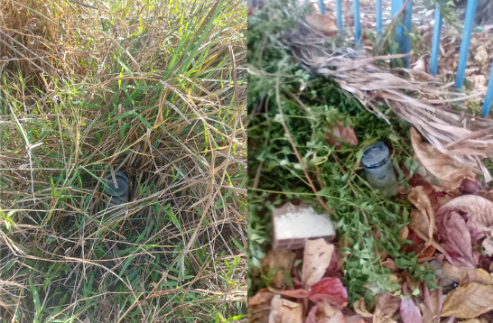
a
b

Figura 1- a: Armadilha na margem da lagoa. Fig 1- b e armadilha do estacionamento da escola. Fonte: Autores.

As amostras dão à água da lagoa (Figura 2), foram obtidas durante coletas de campo iniciadas no dia 12 de setembro, indo até o dia 29 de novembro, salvo o mês de outubro, onde nenhuma visita à lagoa foi realizada. A coleta de água foi realizada utilizando garrafas pet de cerca de 1,5 litro, com o número máximo de quatro garrafas em uma única visita. A água foi analisada quanto ao pH e nível de amônia por meio de testes de aquários, além de observações feita a olho nu, com lentes de aumento e microscópio.

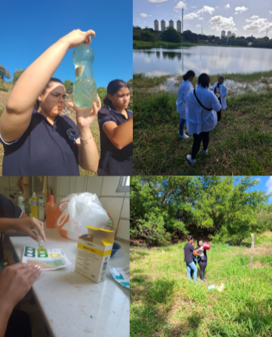

Figura 2 - Coleta e análise da água da lagoa. Fonte: Autores.

- Análise dos dados/Resultados
Quanto às armadilhas, todas se mostraram infrutíferas, as colocadas no estacionamento da escola foram monitoradas cinco vezes por semana durante duas semanas e apenas possuíam basculho e formigas. As colocadas em meio ao ambiente escolar passaram uma semana e foram visitadas cinco vezes por semana, bem como as quatro alojadas em espaços residenciais tanto a alimentada com água da lagoa quanto a com água encanada. A armadilha colocada na lagoa, foi vista apenas uma vez após uma semana e alimentada exclusivamente com a água da lagoa, porém não se observou presença de larvas. A única diferença observada foi a proliferação de matéria orgânica presente nas armadilhas com a água da lagoa, resultando em mau cheiro.
Sobre as visitas à lagoa separaremos por data (dia e mês, uma vez que todas ocorreram em 2024):
No dia 12 de setembro uma amostra com cerca de 1,5 litros de água foi coletada, nela foi encontrada o que anteriormente foi a fase de pupa de um mosquito (Figura 3) cuja espécie não foi possível identificar, além disso a água foi testada quanto ao pH e amônia, tendo resultados de 7,5 e 0,25, respectivamente.
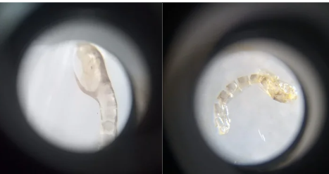

Figura 3 - Casca após fase de pupa de uma larva. Fonte: Autores.

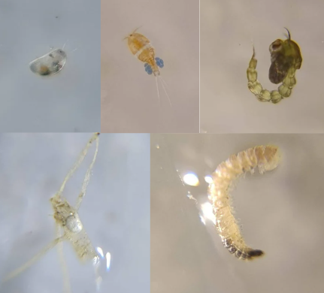
Em 19 de setembro em uma segunda coleta a água foi testada novamente apresentando os mesmos parâmetros, e foram encontrados diversos seres vivos que não podemos identificar as espécies (Figura 4), mas entre eles estavam ácaros aquáticos (Figura 4 d) e copépodes (Figura 4 b) além de uma pupa ainda viva Figura 4 c, cuja espécie também não foi reconhecida.
c
b
a

e
d

Figura 4 a – Não identificado. Figura 4 b - c Copépode, Figura 4 c - pupa, Figura 4 d – ácaro aquático. Figura 4 e - Não identificado. Fonte: Autores.

No dia 29 de outubro uma terceira coleta foi realizada em pontos da lagoa diferentes das coletas anteriores, além de que mais água foi coletada. Com isso encontramos uma ninfa de libélula, alguns dos seres vivos vistos nas outras vezes e cerca de 15 larvas de mosquitos do gênero Culex (Figura 5).

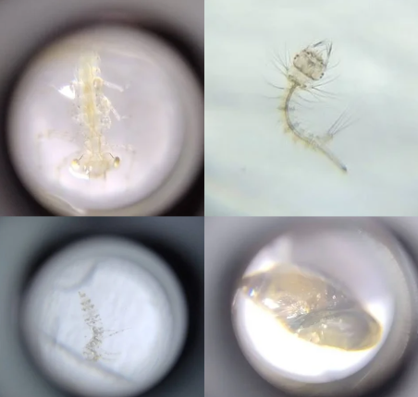
b
a

d
c

Figura 5 a -Ninfa de libélula. Figura 5 b - larva de Culex. Figuras 5 c e 5 d seres não identificados. Fonte: Autores.

Em 19 de novembro foi utilizada uma peneira costurada com micro tule, formando uma tela capaz de segurar as larvas, com isso foi possível capturar cerca de vinte larvas de Culex, sendo uma com coloração esverdeada e cerca de duas pupas de espécies não distinguidas (Figura 6).

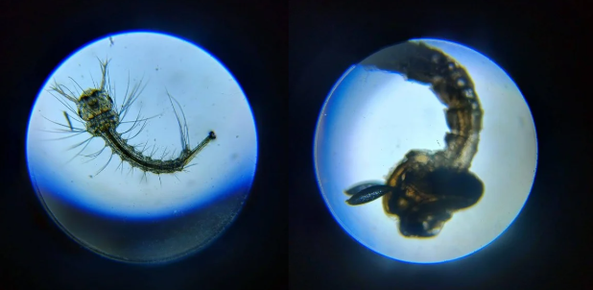
b
a

Figura 6 a - Larva de culex. Figura 6 b - pupa de espécie não identificada. Fonte: Autores.

- Conclusão

O presente estudo teve como objetivo avaliar a relação das lagoas de captação com o aumento da proliferação do mosquito Aedes Aegypti. Os achados contribuem para ampliar a rede de estudo sobre as modificações do mosquito e sobre seu combate e prevenção. Foram realizadas observações com amostras de uma lagoa de captação, onde analisamos em laboratório e encontramos diversos organismos, inclusive possíveis predadores para as larvas do mosquito. Aprendemos sobre a vida do Aedes aegypti e como ele pode se modificar, e assim, concluímos que não foram encontradas larvas do Aedes nesta lagoa, mas não é possível afirmar que as lagoas de captação não proliferam tal mosquito, já que os dados foram coletados em apenas uma lagoa e ainda, não foram coletados em toda as margens devido ao acesso limitado e recursos inadequados. Por isso, a importância de pesquisas futuras em outras lagoas para testar de forma mais efetiva tal hipótese, e verificar se as lagoas de captação contribuem para a proliferação do mosquito da dengue, em diversos contextos culturais e em diferentes cenários. Portanto, este estudo não apenas contribui para a aferição da proliferação do Aedes Aegypti em lagoas de captação, mas também abre caminhos para mais pesquisas e aplicações nessa área. Com tudo, observou-se a presença em coletas diferentes de larvas do culex, apontando uma contribuição das lagoas de capitação na proliferação do mosquito.

Referências
DOMINGUES, Felipe. A espécie invasora mais famosa do Brasil: o Aedes aegypti. Globo.com, 2019. Disponível em: < https://g1.globo.com/natureza/desafio-natureza/noticia/2019/05/03/a-especie-invasora-mais-famosa-do-brasil-o-aedes-aegypti.ghtml>. Acesso em: 12.12.2024

LOPES, Nadja Costa. Análise espacial e temporal da dinâmica da incidência de dengue vinculada a fatores ambientais / Nadja Costa Lopes -2022

NATAL, Delsio. Biotecnologia do Aedes aegypti. O Biológico, v. 64, n. 2, p. 205-207, 2002Tradução . . Disponível em: http://www.biologico.sp.gov.br/docs/bio/v64_2/natal.pdf. Acesso em: 08 jan. 2025.p.120-122, 1996.

REITER, P. Oviposition and dispersion of Aedes aegypti in a urban environment. Bull. Soc. Pathol. Exot, v.89, n.2,

RICALDE, Debora e MARUYAMA, Alysson. 'Super mosquito': Aedes Aegypti pode se reproduzir em esgoto e picar durante a noite, apontam especialistas. Globo.com, 2024. Disponível em : < https://g1.globo.com/ms/mato-grosso-do-sul/noticia/2024/02/08/super-mosquito-aedes-aegypti-pode-se-reproduzir-em-esgoto-e-picar-durante-a-noite-apontam-especialistas.ghtml>. Acesso em: 12.12.2024

SILVA, Edson. Reprodução do Aedes aegypti em fossas de esgotamento sanitário no Bairro dos Pioneiros, zona urbana de Pimenta Bueno – Rondônia, Amazônia Ocidental. Dissertação (Mestrado em Ciência da Saúde) – Universidade de Brasília, Faculdade de Ciências da Saúde, Brasília, 2007.

SILVA, Jesiel Souza. A dengue no Brasil e as políticas de combate ao Aedes aegypti: da tentativa de erradicação às políticas de controle. Hygeia – Revista Brasileira de Geografia Médica e da Saúde, Uberlândia,jun. 2008.

WILD, Camila Fernades, NIETSCHE, Elisabet Albertina,SALBEGO,Cleton, TEIXEIRA, Elizabeth e FEVERO, Natalia Barrionuevo. Validação de cartilha educativa: uma tecnologia educacional na prevenção da dengue – Revista Brasileira de Enfermagem (internet), 2019;72(5):1385-92

9. Opcional Globe Badge

 | - "Eu sou um cientista de dados"
 | A pesquisa permitiu a implementação de dados originais do trabalho de campo no Globe Observer realizado pela primeira vez no local de estudo, colaborando com o cuidado da cidade e da população que nela reside, através da capacitação dos cientistas-cidadãos.
 | - "Eu sou um cientista do sistema terrestre"
 | O estudo mostra a relação entre a proliferação do Aedes aegypti e as variáveis de temperatura e precipitação. As coletas de larvas do Aedes aegypti foram registradas no Globe Observer e os números de criadouros dos mosquitos observados na cidade foram associados com dados da temperatura e precipitação obtidos de órgãos responsáveis por essas informações.
 | - "Eu faço um impacto"
 | O trabalho mostra o quanto o despertar pela ciência nos alunos ajuda na ligação da comunidade com o desenvolvimento de pesquisas científicas, assim como, no cuidado com o meio ambiente. Além disso, observa-se o quanto esse trabalho pode vir a contribuir ainda mais com todos os moradores da cidade, já que os alunos se tornam grandes propagadores das informações, aumentando o número de cientistas-cidadãos engajados na redução da proliferação dos mosquitos transmissores de várias doenças e consequentemente cuidado com o meio ambiente.
 | - "Eu sou um colaborador"
 | As alunas trabalharam juntas e elaboraram um bom trabalho. Ao longo do desenvolvimento do trabalho, cada aluna se destacou no que foi determinada a executar, dessa forma, foram capazes de desenvolver suas habilidades. Letícia Vitória Bezerra da Cruz, Ana Clara Medeiros de Lima, Alice Nunes de Medeiros: coleta de dados, resumo do projeto, elaboração de vídeo, parte teórica e pesquisa sobre o tema. Aline Veloso: coordenadora geral do projeto no país, garantindo a integração e execução do projeto como um todo. Mariana Rodrigues de Almeida: coordenação do projeto, assegurando a execução e integridade metodológica, aplicando melhorias contínuas ao longo do estudo. Ines Maria Mauad de Sousa Andrade: ministrou cursos de capacitação e acompanhou a evolução do projeto, implementando melhorias contínuas ao longo da pesquisa.

